Presseinformation

EVOC präsentiert revolutionäre Airbag-Technologie für Fahrradrucksäcke

Erstmals integriert EVOC ein Airbag-System in einen Protektor-Rucksack für Fahrrad-Pendelnde, um das Verletzungsrisiko beim Radfahren in der Stadt zu minimieren. In Zusammenarbeit mit der Minerva Airbag Systems GmbH entwickelte EVOC dafür einen sensorgesteuerten, aufblasbaren Airbag-Protektor, der die auftretenden Kräfte bei Fahrradstürzen reduziert. Die Abkürzung “A.I.R” kennzeichnet künftig alle EVOC-Produkte, in die ein Airbag-Schutzsystem integriert ist: das Airbag Integrated Rescue System.

Der TÜV-zertifizierte COMMUTE A.I.R. PRO 18-Rucksack mit innovativ-integrierter Airbag-Funktion ist das Kernelement der neuen EVOC-COMMUTING-Kollektion. Bei einem Sturz mit dem Fahrrad befüllt sich der integrierte Airbag in nur 0,2 Sekunden und schützt Nacken-, Schulter- sowie Brustbereich der Radfahrenden. In Kombination mit dem im Rucksack integrierten Rückenprotektor (EN 1621-2; Level 2) und in Ergänzung zum Helm verspricht das System einen innovativen Ansatz zur Verletzungsprävention im Radverkehr.
Schnalle schließen und in Millisekunden zur vollen Schutzwirkung
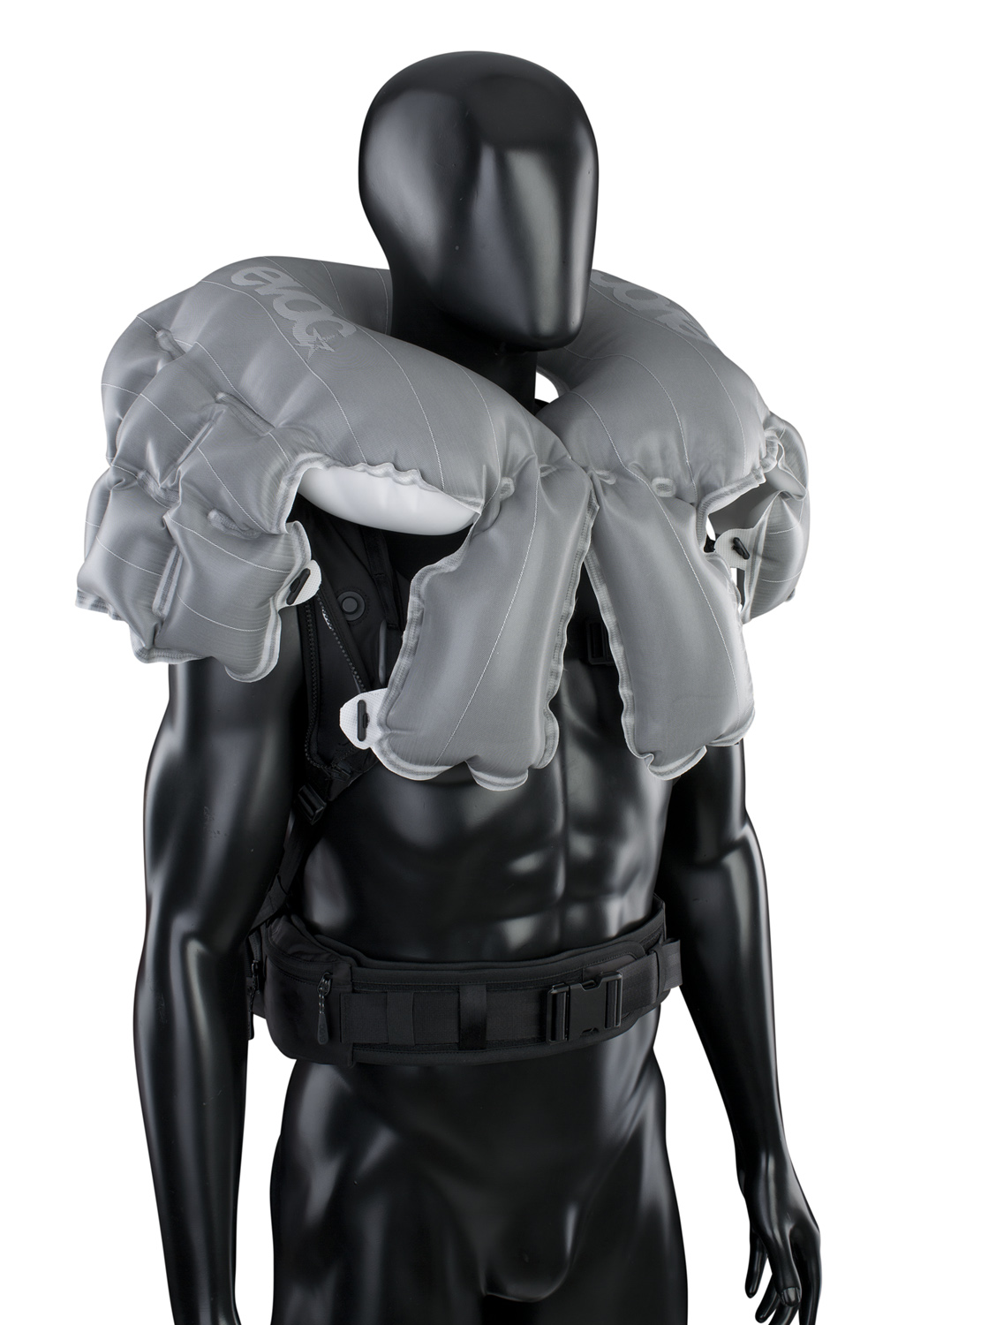
Das integrierte Airbag-System (AIRBAG INTEGRATED RESCUE SYSTEM - A.I.R) wurde in Kooperation mit der Minerva-AS GmbH, einem bayerischen Unternehmen für Arbeitsschutz-Airbags, speziell für den Einsatz in Fahrradrucksäcken entwickelt – für das alltägliche Pendeln zur Arbeit, Ausbildungsstätte oder in der Freizeit. Herzstück ist ein sensorgesteuerter, aufblasbarer Airbag-Protektor mit 18-Liter-Volumen, der im Fall eines Sturzes die Aufprallkräfte reduziert.
Der Airbag selbst ist ähnlich wie Auto-Airbags aus Zwei-Lagen-Polyestergewebe mit Silicon Coating in einem Stück genäht. Er hält einem Überdruck von bis zu 7 bar stand – oder, zum Vergleich, einer 100 kg Eisenplatte, die aus 5 m Höhe auf ihn herabstürzt. Kommt es zu einer Auslösung, reduziert er die auf die Radfahrer:innen einwirkende Kraft und Bremsbeschleunigung (HIC – Head Injury Criterion) um bis zu 80%.
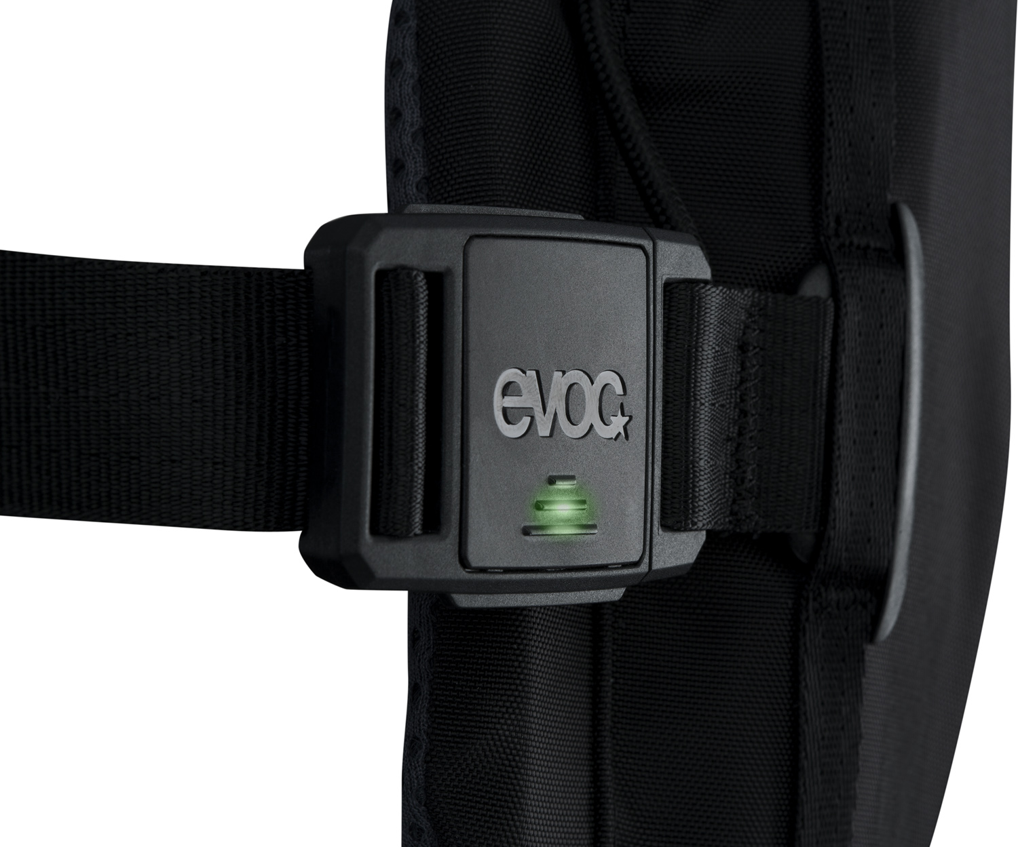
Die Aktivierung und Deaktivierung des Airbags erfolgt durch das Schließen einer elektrischen Magnetschnalle am Brustgurt, die in Zusammenarbeit mit FIDLOCK, einem deutschen Spezialisten für magnetisch-mechanische Verschlusssysteme, entwickelt weurde. Die via USB aufladbare Sensorik mit sechs Sensoren analysiert bis zu 1.100 Mal pro Sekunde die Position und Lage des Rucksacks und damit die der Radfahrenden. Bei Erreichen der definierten Auslösebedingungen bläst sich der Airbag in nur 0,2 Sekunden auf und entfaltet seine volle Schutzwirkung für Halswirbelsäule, Schultern, Schlüsselbeine und Brustkorb.
In der Auslöseeinheit, die fest mit dem Airbag verbunden ist, befinden sich Batterie, Speicherchips und Schnittstellen (USB/ Bluetooth). Ihr Gesamtgewicht inklusive Airbag beträgt ca. 800 g. Die mechanische Auslösung erfolgt über die Explosion eines E-Zünders. Dieser baut Staudruck auf, der eine Nadel durch die Dichtungskappe der Druckgaskartusche (ca. 200 bar) treibt. Das flüssige CO₂ entspannt sich unter atmosphärischen Druck und füllt den Airbag in Millisekunden.
Um Fehlauslösungen zu vermeiden, kontrolliert ein speziell von Minerva entwickelter Algorithmus die Datenaufnahmefrequenz, filtert Ausreißer heraus, eliminiert falsche Daten oder berücksichtigt die Winkelgeschwindigkeit. Nur gesicherte Werte aus Labor oder vom Kunden werden in die Datenbank eingelesen und ausgewertet. Zudem werden die Funktionsweise und Auslöseparameter des Algorithmus ständig überprüft und optimiert.
Nach einer Auslösung und Überprüfung des Airbags auf Beschädigungen kann das System mit einer neuen Kartusche wiederholt benutzt werden. Der recycelbare und wiederverwendbare Inflator ist bei Bedarf leicht in einem Stück auszutauschen. Die Gasflasche wird dabei komplett mit Steckverbinder gewechselt. Die Systemkontrolle überprüft automatisch, ob der Inflator richtig eingesteckt ist und zeigt dies über eine LED-Leuchte an, die von Rot auf Grün wechselt.
Technische Parameter:
- 18 Liter Airbag-Volumen
- 200 ms bis zur vollständigen Inflation des Airbags
- 0,4 bar maximaler Innendruck des gefüllten Airbags
- 5-10 Sek. bestehende Schutzwirkung
- 5 Sekunden bis zum Einsetzen des Druckverlustes nach einer Auslösung
- 32 h Akku-Laufzeit
- Anwendungs- und Temperaturbereich von 0 °C bis + 40 °C

Premiere auf der iAA Mobility 2021
Auf der IAA Mobility, vom 07.-12. September 2021 in München, stellt EVOC das neue Konzept für sein COMMUTING-Segment sowie den COMMUTE A.I.R. PRO 18-Rucksack mit innovativ-integrierter Airbag-Technologie erstmals vor. Der Verkaufsstart in Serie ist für 2023 geplant.
Schutz als Geschäftsmodell
Die EVOC Sports GmbH ist ein inhabergeführtes Unternehmen mit Sitz in München, das auf die Entwicklung und Herstellung von funktionalen Sportrucksäcken mit Schutzfunktion und Sport-Reisegepäck spezialisiert ist. Seit der Unternehmensgründung 2008 zeichnen Bernd Stucke und Holger Feist als Geschäftsführer verantwortlich. Das Team in der Hauptgeschäftsstelle umfasst derzeit 20 Mitarbeitende in den Bereichen Verkauf, Marketing und Produktdesign.
Heute ist EVOC Weltmarktführer für Rucksäcke mit Rückenprotektor, die überwiegend im ambitionierten Mountainbike- und Wintersport zum Einsatz kommen, sowie für Taschen zum Verreisen mit dem Fahrrad. Die über 100 Produktmodelle in den Segmenten BIKE, SNOW, TRAVEL und PHOTO werden über Distributoren in 32 Ländern weltweit vertrieben. Künftig ergänzen COMMUTING-Produkte das Sortiment.

AUFBAU | BESTANDTEILE

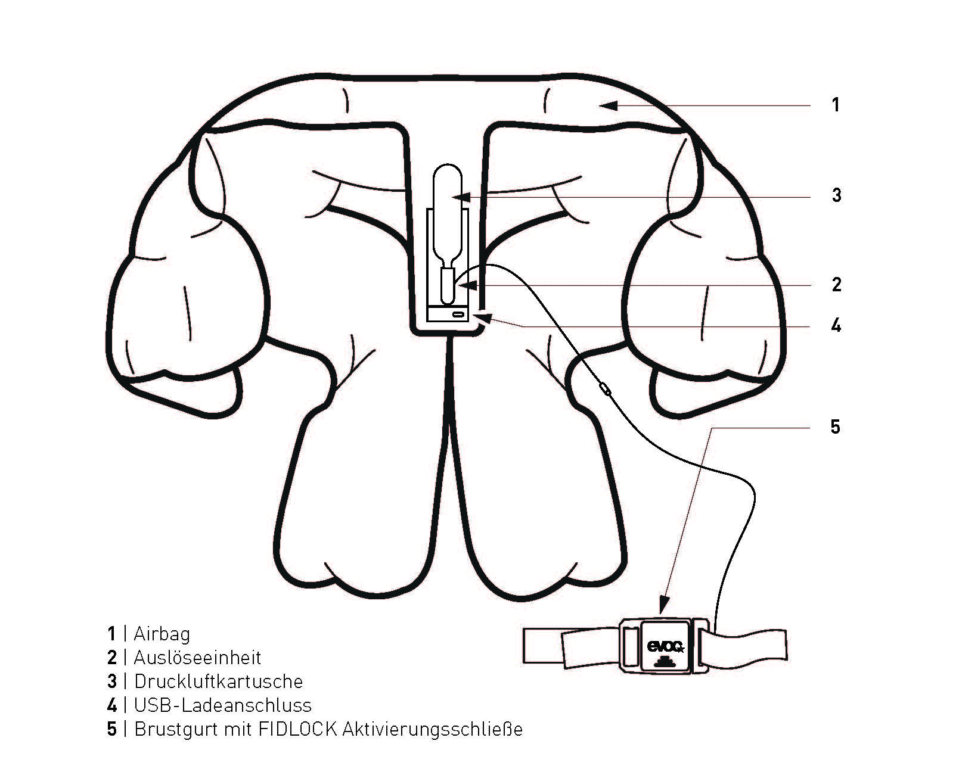

Stand: 09/2021

Änderungen vorbehalten.

Medienkontakt: press@evocsports.com

